

|  |  |  |  |
| --- | --- | --- | --- |
| 活動名稱 | 111學年度第一學期家庭教育  外籍學生12月份關懷座談會活動 | | |
| 活動地點 | 高雄福華飯店 | 承辦人 | 輔導主任 |
| 活動日期 | 111年12月28日(三) | 參加人數 | 親師生22人 |
| 活動成效 | 一、透過外籍生關懷座談會，了解其在校生活情形、學習狀況及升學輔導等問題，並促進雙方文化認識及認同。  二、活動邀請認輔老師參與一起關懷，培養師生情誼，讓外籍學生充分感受學校大家庭的溫馨氛圍，師生同樂。  三、確認外籍生放假期間去向及生涯規劃。 | | |
| 活動照片 | | | |

**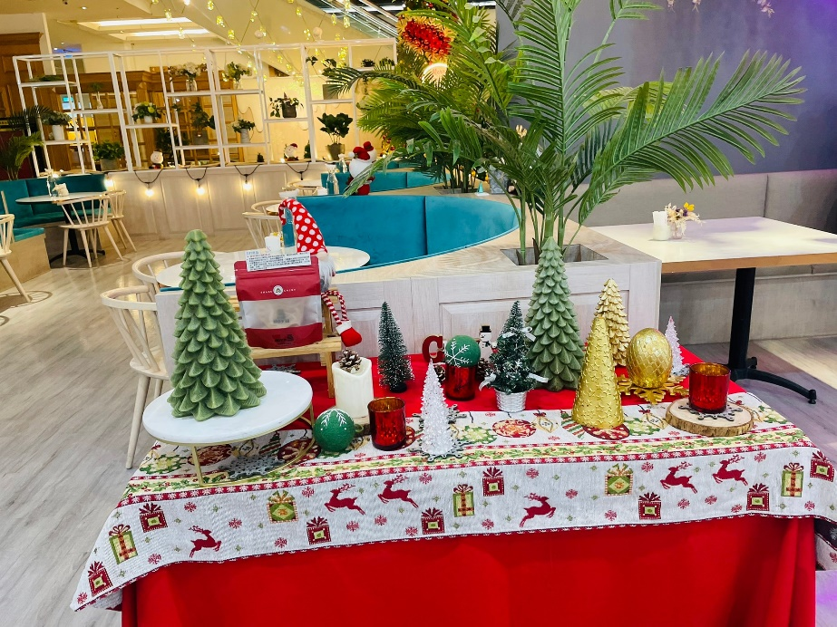**

**佛光山學校財團法人高雄市普門高級中學**

**111學年度第一學期外籍生關懷座談活動照片**

|  |
| --- |
| **D:\1080501輔導室\輔導-活動照片\111學年度\1111228外籍生12月份關懷座談暨餐敘照片\647741E6-7D7C-4265-92AE-7C49041F23D7.jpg** |
| 外籍學生關懷座談會 |
| **D:\1080501輔導室\輔導-活動照片\111學年度\1111228外籍生12月份關懷座談暨餐敘照片\DF207A4B-29F0-4EB0-BD07-BFB7F0482F41.jpg** |
| 用餐前念誦四句偈感恩功德 |

**佛光山學校財團法人高雄市普門高級中學**

**111學年度第一學期外籍生關懷座談活動照片**

|  |
| --- |
| **D:\1080501輔導室\輔導-活動照片\111學年度\1111228外籍生12月份關懷座談暨餐敘照片\S__15089733.jpg** |
| 認輔老師勉勵大家珍惜因緣 |
| **D:\1080501輔導室\輔導-活動照片\111學年度\1111228外籍生12月份關懷座談暨餐敘照片\S__15089716.jpg** |
| 相見歡 |

**佛光山學校財團法人高雄市普門高級中學**

**111學年度第一學期外籍生關懷座談活動照片**

|  |
| --- |
| **D:\1080501輔導室\輔導-活動照片\111學年度\1111228外籍生12月份關懷座談暨餐敘照片\D4548EA4-94EA-49B0-AF67-43F0AD0BE34A.jpg** |
| 相見歡 |
| **D:\1080501輔導室\輔導-活動照片\111學年度\1111228外籍生12月份關懷座談暨餐敘照片\S__15089702.jpg** |
| 生活經驗分享交流 |

**佛光山學校財團法人高雄市普門高級中學**

**111學年度第一學期外籍生關懷座談活動照片**

|  |
| --- |
| **D:\1080501輔導室\輔導-活動照片\111學年度\1111228外籍生12月份關懷座談暨餐敘照片\LINE_ALBUM_20221228_221229_4.jpg** |
| 生活經驗分享交流 |
| **.D:\1080501輔導室\輔導-活動照片\111學年度\1111228外籍生12月份關懷座談暨餐敘照片\LINE_ALBUM_20221228_221229_2.jpg** |
| 生活經驗分享交流 |

**佛光山學校財團法人高雄市普門高級中學**

**111學年度第一學期外籍生關懷座談活動照片**

|  |
| --- |
| **D:\1080501輔導室\輔導-活動照片\111學年度\1111228外籍生12月份關懷座談暨餐敘照片\S__15089704.jpg** |
| 生活經驗分享交流 |
| **D:\1080501輔導室\輔導-活動照片\111學年度\1111228外籍生12月份關懷座談暨餐敘照片\LINE_ALBUM_20221228_221229.jpg** |
| 生活經驗分享交流 |

**佛光山學校財團法人高雄市普門高級中學**

**111學年度第一學期外籍生關懷座談活動照片**

|  |
| --- |
| **D:\1080501輔導室\輔導-活動照片\111學年度\1111228外籍生12月份關懷座談暨餐敘照片\0AFAA655-D492-4ECC-A6DC-89181E4DB7D1.jpg** |
| 師生交流關懷 |
| **D:\1080501輔導室\輔導-活動照片\111學年度\1111228外籍生12月份關懷座談暨餐敘照片\8C06E30C-49EF-41A6-B5D8-F8D6C893F7B7.jpg** |
| 校長帶領大家整理善後環境 |

**佛光山學校財團法人高雄市普門高級中學**

**111學年度第一學期外籍生關懷座談活動照片**

|  |
| --- |
| **D:\1080501輔導室\輔導-活動照片\111學年度\1111228外籍生12月份關懷座談暨餐敘照片\81D059D7-7E67-4EA5-AC6A-B6FDD5ACC6BD.jpg** |
| 認輔老師和外籍學生 |
| **D:\1080501輔導室\輔導-活動照片\111學年度\1111228外籍生12月份關懷座談暨餐敘照片\BA1AA2D3-13DA-485D-ADF1-1A09F0FBDC57.jpg** |
| 義工媽媽和外籍學生結緣手工香皂 |

**佛光山學校財團法人高雄市普門高級中學**

**111學年度第一學期外籍生關懷座談活動照片**

|  |
| --- |
| **D:\1080501輔導室\輔導-活動照片\111學年度\1111228外籍生12月份關懷座談暨餐敘照片\S__15089720.jpg** |
| 生活經驗分享交流 |
| **D:\1080501輔導室\輔導-活動照片\111學年度\1111228外籍生12月份關懷座談暨餐敘照片\6821AC2E-C503-4065-964C-6C8BB5F14B6A.jpg** |
| 大合照 |